Зимний экстремальный фестиваль
«Территория»

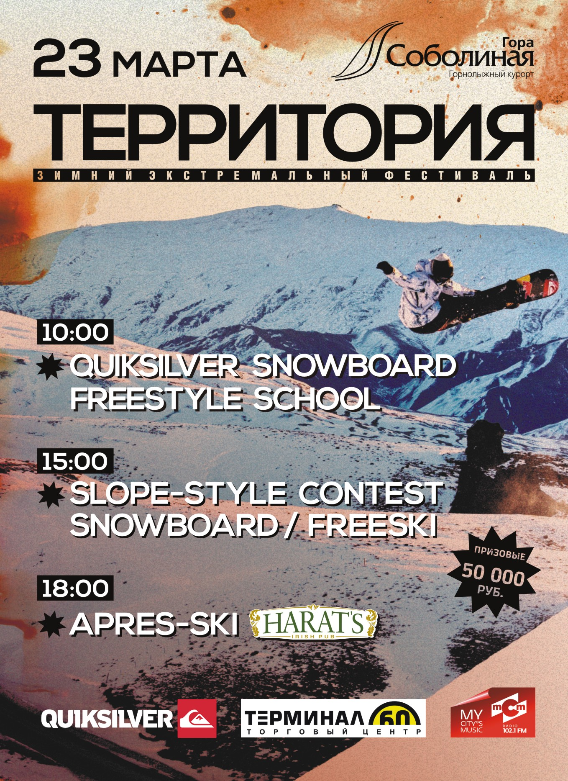

23 марта 2013 года на горнолыжном курорте «Гора «Соболиная» пройдет самый крупный зимний экстремальный фестиваль «Территория»!
Впервые, на одном склоне соберутся сильнейшие райдеры Иркутска, Красноярска, Читы, Улан-Удэ, чтобы побороться за солидный призовой фонд!
При поддержке Quiksilver на склоне горнолыжного курорта появится обновленный парк, со сложными и интересными фигурами!
Программа фестиваля включает в себя новую дисциплину Slope style, которая требует хорошей технической подготовки от спортсменов и точности выполнения трюков! Помимо, уже ставшего популярным, сноуборд слоуп стайл, зрителей ожидает одно из новых составляющих направлений new school – лыжный слоуп стайл.
Уникальная атмосфера, разнообразные и сложные трюки, показательные выступления от известного райдера команды Quiksilver ожидают гостей фестиваля в экстрим-парке курорта «Гора Соболиная»!

Впервые, на фестивале будет открыта сноуборд фристайл школа от магазина Quiksilver! Сильнейший райдер команды Quiksilver Евгений «Жун» Иванов проведет обучение для лучших райдеров региона, которые будут отобраны путем голосования, проходящего на официальной странице магазина в VK.

Помимо насыщенной спортивной программы, гостей фестиваля ждет развлекательная программа от партнера мероприятия радио MCM.

Для всех , кто хочет оказаться на месте спортсменов и сразиться за ценные призы приятным сюрпризом станут активности в демо-шатре Терминал 60, где каждый сможет поучаствовать в турнире Sony Playstation и стать сильнейшим райдером виртуального фестиваля!

Завершающим событием станет праздничное открытие известного заведения федеральной сети ирландских пабов Harats ! Всех гостей ждет зажигательная вечеринка и выступление рок-группы «Маяки».

Следите за обновлениями – и до встречи на склонах курорта «Гора «Соболиная» 23 марта в 10.00!

23 марта
Зимний экстремальный фестиваль «Территория»
Вход свободный, начало в 10.00
Горнолыжный курорт «Гора «Соболиная»

Партнеры фестиваля
Магазин Quiksilver в Иркутске
Сеть строительных центров «Терминал 50» и «Терминал 60»
федеральная сеть ирландских пабов Harat's
Горнолыжный курорт «Гора «Соболиная»

Информационные партнеры
Радио MCM
Geometria.ru
http://vk.com/feed#/territoriairk

